**Bài 18 THỰC HÀNH:**

**LÀM VÀ QUAN SÁT TIÊU BẢN QUÁ TRÌNH NGUYÊN PHÂN VÀ GIẢM PHÂN**

Môn Sinh học - Lớp 10

Thời gian thực hiện: 02 tiết

**I. Mục tiêu**

***1. Kiến thức.***

***Sau khi học xong phần thực hành, học sinh:***

- Thực hiện được các bước làm tiêu bản NST để quan sát quá trình nguyên phân và giảm phân.

- Quan sát và vẽ được các tế bào đang ở các giai đoạn khác nhau của quá trình nguyên phân và giảm phân.

- Rèn kĩ năng sử dụng kính hiển vi và làm tiêu bản hiển vi

|  |  |  |
| --- | --- | --- |
| **Năng lực** | **Mục tiêu** | **Mã hóa** |
| **NĂNG LỰC CHUNG** | | |
| Giao tiếp và hợp tác | -Phân công và thực hiện các nhiệm vụ cá nhân, nhóm, thảo luận nhóm để tìm ra cách làm tiêu bản quá trình NP, GP trên mẫu vật thật và quan sát được dưới kính hiển vi, báo cáo kết quả thực hành. | (1) |
| Tự chủ và tự học | -Tích cực chủ động tìm kiếm thông tin, đọc sách giáo khoa, quan sát tranh ảnh, kính thật để tìm hiểu về cấu tạo và cách sử dụng kính hiển vi. | (2) |
| Giải quyết vấn đề và sáng tạo | GQVĐ trong quá trình sư dụng kính hiển vi, làm tiêu bản và thực hiện quan sát tiêu bản bằng kính hiển vi. | (3) |
| **NĂNG LỰC ĐẶC THÙ** | | |
| Nhận thức sinh học | - HS biết cách sử dụng kính hiển vi | (4) |
| - Thực hiện được các bước làm tiêu bản NST để quan sát quá trình nguyên phân và giảm phân. | (5) |
| - Quan sát, nhận biết và vẽ được các tế bào đang ở các giai đoạn khác nhau của quá trình nguyên phân và giảm phân. | (6) |
| Tìm hiểu thế giới sống | HS sử dụng được ngôn ngữ, hình vẽ để biểu đạt quá trình và kết quả thực hành; viết được báo cáo thực hành, phản biện, bảo vệ kết quả thực hành một cách thuyết phục. | (7) |
| Vận dụng kiến thức, kĩ năng đã học | Vận dụng được kiến thức, kĩ năng đã học để giải thích, đánh giá hiện tượng thường gặp trong tự nhiên và trong đời sống; có thái độ và hành vi ứng xử thích hợp. | (8) |

**3. Phẩm chất**

|  |  |  |
| --- | --- | --- |
| Chăm chỉ | -Tích cực nghiên cứu tài liệu, thường xuyên theo dõi việc thực hiện các nhiệm vụ được phân công | (9) |
| Trách nhiệm | -Có trách nhiệm thực hiện các nhiệm vụ khi được phân công | (10) |
| Trung thực | -Có ý thức báo cáo chính xác, khách quan về kết quả đã làm | (11) |

**II. Thiết bị dạy học và học liệu:**

|  |  |  |  |  |
| --- | --- | --- | --- | --- |
| Tên hoạt động | Tên phương tiện, thiết bị | Số lượng yêu cầu | GV chuẩn bị | HS chuẩn bị |
| Chuẩn bị trước buổi thực hành. | 1. Trồng củ hành tím lấy rễ: trồng trước thí nghiệm 2-3 ngày. Sau đó mang đến lớp thực hành.  2. Xem video hướng dẫn thực hành  1. Quá trình nguyên phân: <https://www.youtube.com/watch?v=qMsmIr5ENGY>  2. Quá trình giảm phân:  <https://www.youtube.com/watch?v=P4Qml1UqaSc>  3. Tiến hành thực hành trước buổi học, chụp ảnh lại các kì của quá trình NP, GP đã quan sát được.  4. Nhuộm sẵn mẫu trước khi thực hành 24g  5. Bộ tiêu chí đánh giá |  | X  X  X  X  X | X  X  X  X |
| Hoạt động 1:  Xác định vấn đề/ nhiệm vụ học tập | Mô hình quá trình NP-GP (Tranh mô tả các kì NP- GP) | 02 bộ | X |  |
| Hoạt động 2.2:  Thực hành: làm và quan sát tiêu bản quá trình NP | DỤNG CỤ  Kính hiển vi độ phóng đại 400 lần  Kim mổ (mũi mác)  Kéo nhỏ  Panh  Dao lam  Lam kính  La men  Ống nhỏ giọt  Giấy thấm  Đĩa Petri  Đèn cồn  HÓA CHẤT  Nước cất  Dung dịch cố định các kì của NP: 500 ml  (100 ml hỗn hợp gồm: 75ml ethanol: 25ml glacial acetic axit)  Thuốc nhuộm acetocarmine 2%  Glacial acetic axit 45%  MẪU VẬT  Rễ cây (hành ta, Khoai môn) | 06 cái  12 cái  06 cái  06 cái  06 con  1 hộp  1 hộp  06 cái  1 hộp  06 cái  06 cái  1 chai 500ml  100ml  1 chai 500 ml  1 lọ  1 lọ  2 gam | X  X  X  X  X  X  X  X  X  X  X | X  X  X |
| Hoạt động 2.2:  Thực hành: làm và quan sát tiêu bản quá trình GP | Kính hiển vi  Kim mổ (mũi mác)  Kéo nhỏ  Panh  Dao lam  Lam kính  La men  Ống nhỏ giọt  Giấy thấm  Đĩa Petri  Đèn cồn  HÓA CHẤT  Nước cất  Dung dịch cố định các kì của NP: 500 ml  (100 ml hỗn hợp gồm: 75ml ethanol: 25ml glacial acetic axit)  Thuốc nhuộm acetocarmine 2%  Glacial acetic axit 45%  Dung dịch nhược trương KCl 0,56M  MẪU VẬT  Châu chấu lúa (con đực)/  Hoa hành | 06 cái  12 cái  06 cái  06 cái  06 con  1 hộp  1 hộp  06 cái  1 hộp  06 cái  06 cái  1 chai 500ml  100ml  1 chai 500 ml  1 lọ  1 lọ  1 lọ  45 con  45 hoa | X  X | X  X  X |
| Hoạt động 2.3:  Báo cáo thực hành | Giấy A0  Bút màu  Máy tính | 06 tờ  06 hộp |  | X  X  X |

**III. Tiến trình dạy học**

**Hoạt động 1: XÁC ĐỊNH VẤN ĐỀ/ NHIỆM VỤ HỌC TẬP**

**Thời gian: 5 phút**

**1. Mục tiêu**

- Tạo ra mâu thuẫn nhận thức cho HS, khơi dậy mong muốn tìm hiểu thực tế về nguyên phân, giảm phân

- HS xác định được nội dung bài học là quan sát các kỳ nguyên phân, giảm phân, trên tế bào sống.

**2.Nội dung:**

- HS xem lại hình ảnh mô tả các kỳ nguyên phân GP trên mô hình.

- Trả lời câu hỏi: Thực tế sự nguyên phân, GP trong tế bào sống giống hay khác với tế bào mô phỏng?

**3. Sản phẩm:** Mâu thuẫn nhận thức của HS: Liệu các kỳ của nguyên phân, GP ở tế bào thật giống như mô phỏng hay không?

**4. Tổ chức thực hiện:**

|  |  |
| --- | --- |
| **Hoạt động của giáo viên và học sinh** | **Nội dung** |
| ***Bước 1: Chuyển giao nhiệm vụ:***  **GV y**êu cầu HS quan sát hình ảnh các kỳ nguyên phân, GP và nêu đặc điểm mỗi kỳ?  ***Bước 2: Thực hiện nhiệm vụ:***  Các cá nhân HS quan sát lại mô hình, nhớ lại kiến thức và chuẩn bị tâm thế trình bày.  ***Bước 3: Báo cáo, thảo luận:***  Cá nhân HS được GV chỉ định vừa quan sát sơ đồ vừa trình bày đặc điểm các kỳ nguyên phân, GP.  ***Bước 4: Kết luận, nhận định:***  GV nhận xét và dẫn dắt vào nội dung thực hành  *->Giáo viên nêu mục tiêu bài học* |  |

**Hoạt động 2 .HÌNH THÀNH KIẾN THỨC / KHÁM PHÁ**

**Thời gian: 25 phút**

**Hoạt động 2.1. Thực hành: làm và quan sát tiêu bản quá trình nguyên phân của TB.**

**a. Mục tiêu: (1), (2), (3), (4), (5), (6), (9), (10)**

**b. Nội dung:**

- HS hoạt động cá nhân: Đọc SGK để biết chuẩn bị, nội dung cách tiến hành theo các bước đã mô tả trong SGK trang 109/Sinh học 10/ Kết nối tri thức cới cuộc sống.

- HS hoạt động cá nhân nghe và xem GV giao nhiệm vụ

- HS thảo luận nhóm để tiến hành làm tiêu bản, quan sát tiêu bản theo nhóm

**c. Sản phẩm:**

- Tiêu bản hoàn chỉnh quá trình NP của rễ hành.

- Tiêu bản được đặt đúng vị trí trên kính hiển vi và quan sát được hình ảnh các kỳ rõ nét nhất.

- Nhận biết và vẽ các kì NP phân vào vở.

**d. Tổ chức thực hiện:**

|  |  |
| --- | --- |
| **Hoạt động của giáo viên và học sinh** | **Nội dung** |
| ***Bước 1: Chuyển giao nhiệm vụ:***  *Trước giờ thực hành GV làm một số công việc:  - Chia nhóm  - Phát dụng cụ, mẫu vật, hóa chất  *GV đưa ra các yêu cầu các nhóm thảo luận và hoàn thành các nhiệm vụ sau:  - Biết cách sử dụng kính hiển vi (lấy sáng, điều chỉnh vật kính, khoảng cách để quan sát được tiêu bản)  - Nghiên cứu quy trình trong SGK để tiến hành làm tiêu bản.  - Quan sát và nhận biết các kỳ của quá trình nguyên phân.  - Vẽ sơ lược hình tế bào với các kỳ quan sát được  ***GV phát bộ tiêu chí đánh giá cho các nhóm***  ***Bước 2: Thực hiện nhiệm vụ:***  Các nhóm hoạt động: Cùng nhau thảo luận cách tiến hành làm tiêu bản.  - Đọc SGK mục III.1 trang 109 ( sinh học 10/ kết nối tri thức với cuộc sống) để tìm hiểu quy trình làm tiêu bản.  - Quan sát tiêu bản.  - Khi nhìn rõ mẫu quan sát kỹ rồi vẽ hình  - Nhận biết các kỳ của nguyên phân và phân tích diễn biến của NST ở kỳ đó.  - GV quan sát hoạt động của các nhóm và giúp đỡ các nhóm yếu  ***Bước 3: Báo cáo, thảo luận:***  - Các nhóm sẵn sàng mẫu tiêu bản ở vị trí quan sát hình các kỳ nguyên phân rõ nhất  GV kiểm tra bằng cách quan sát tiêu bản trên kính hiển vi các nhóm.  ***Bước 4: Kết luận, nhận định:***  - GV nhận xét hoạt động của các nhóm theo mục tiêu đã đề ra  - HS Lắng nghe nhận xét của GV | **1. Thực hành: làm và quan sát tiêu bản quá trình NP của TB.**  **1.1. Chuẩn bị**  **( Trong phần chuẩn bị của GV- HS)**  **1.2 . Cách tiến hành**  Bước 1: Cố định mẫu  Bước 2: Nhuộm mẫu vật  Bước 3: Làm tiêu bản  Bước 4: Quan sát tiêu bản  Nhận biết các kì của quá trình nguyên phân trên tiêu bản. Vẽ tế bào ờ một số kì khác nhau quan sát được trên tiêu bản vào vở. |

**Hoạt động 2.2. Thực hành: làm và quan sát tiêu bản quá trình giảm phân của TB.**

**a. Mục tiêu: (1), (2), (3), (4), (5), (6), (9), (10)**

**b. Nội dung:**

- HS hoạt động cá nhân: Đọc SGK mục III.2. **Thực hành: làm và quan sát tiêu bản quá trình giảm phân của TB** để biết chuẩn bị, nội dung cách tiến hành theo các bước đã mô tả trong SGK trang 109/Sinh học 10/ Kết nối tri thức cới cuộc sống.

- HS hoạt động cá nhân nghe và xem GV giao nhiệm vụ

- HS thảo luận nhóm để tiến hành làm tiêu bản, quan sát tiêu bản theo nhóm

**c. Sản phẩm:**

- Tiêu bản hoàn chỉnh quá trình GP của TB sinh dục của châu chấu đực.

- Tiêu bản được đặt đúng vị trí trên kính hiển vi và quan sát được hình ảnh các kỳ rõ nét nhất.

- Nhận biết và vẽ các kì giảm phân vào vở.

**d. Tổ chức thực hiện:**

|  |  |
| --- | --- |
| **Hoạt động của giáo viên và học sinh** | **Nội dung** |
| ***Bước 1: Chuyển giao nhiệm vụ:***  GV yêu cầu HS giữ nguyên nhóm như làm tiêu bản quá trình NP.  - Phát dụng cụ, mẫu vật, hóa chất  *GV đưa ra các yêu cầu các nhóm thảo luận và hoàn thành các nhiệm vụ sau:  - Nghiên cứu quy trình trong SGK để tiến hành làm tiêu bản.  - Quan sát và nhận biết các kỳ của quá trình giảm phân.  - Vẽ sơ lược hình tế bào với các kỳ quan sát được ***Bước 2: Thực hiện nhiệm vụ:***  Các nhóm hoạt động: Cùng nhau thảo luận cách tiến hành làm tiêu bản.  - Đọc SGK mục III.2 trang 109 ( sinh học 10/ kết nối tri thức với cuộc sống) để tìm hiểu quy trình làm tiêu bản (các bước 1,2,3)  - Quan sát tiêu bản (bước 4)  - Khi nhìn rõ mẫu quan sát kỹ rồi vẽ hình  - Nhận biết và vẽ các kì của giảm phân vào vở.  - GV quan sát hoạt động của các nhóm và giúp đỡ các nhóm yếu  ***Bước 3: Báo cáo, thảo luận:***  - Các nhóm sẵn sàng mẫu tiêu bản ở vị trí quan sát hình các kỳ giảm phân rõ nhất  GV kiểm tra bằng cách quan sát tiêu bản trên kính hiển vi các nhóm.  ***Bước 4: Kết luận, nhận định:***  - GV nhận xét hoạt động của các nhóm theo mục tiêu đã đề ra  - HS Lắng nghe nhận xét của GV | **2. Thực hành: làm và quan sát tiêu bản quá trình GP của TB.**  **2.1. Chuẩn bị**  **( Trong phần chuẩn bị của GV- HS)**  **2.2 . Cách tiến hành**  Bước 1: Mổ châu chấu  Bước 2: Cố định mẫu  Bước 3: Làm tiêu bản  Bước 4: Quan sát tiêu bản  Nhận biết các kì của quá trình nguyên phân trên tiêu bản. Vẽ tế bào ờ một số kì khác nhau quan sát được trên tiêu bản vào vở. |

**Hoạt động 3. Viết báo cáo thu hoạch**

**1. Mục tiêu (1), (3), (7), (8), (9), (10), (11)**

**2.Nội dung:**

- HS thống nhất nội dung báo cáo trong nhóm. Lựa chọn hình thức báo cáo.

**3. Sản phẩm:** Bài báo cáo của nhóm theo yêu cầu.

**4. Tổ chức thực hiện:**

|  |  |
| --- | --- |
| **Hoạt động của giáo viên và học sinh** | **Nội dung** |
| ***Bước 1: Chuyển giao nhiệm vụ:***  **GV y**êu cầu mỗi nhóm báo cáo thực hành theo các bước:  1. Mục đích  2. Cách tiến hành  3. Kết quả  a) Báo cáo kết quả làm và qua sát tiêu bản quá trình NP.  b) Báo cáo kết quả làm và qua sát tiêu bản quá trình GP.  4. Giải thích và kết luận  5. Trả lời câu hỏi: 3 câu hỏi SGK  a) Mục đích của bước nhuộm mẫu vật trong quy trình làm tiêu bản quá trình NP và GP của TB là gì?  b) Giải thích tại sao ở bước nhuộm trong quy trình làm tiêu bản quá trình NP của TB lại cần phải đun nóng nhẹ ống nghiệm chứa rễ hành mà cùng thuốc nhuộm mà không được đun sôi?  c) Vì sao trong quy trình làm tiêu bản quá trình GP của TB cần phải ngâm ống sinh tinh của châu chấu trong dung dịch nhược trược KCl và loại bỏ phần mỡ bám xung quanh các ống sinh tinh?  GV phát bộ tiêu chí chấm điểm cho các nhóm.  ***Bước 2: Thực hiện nhiệm vụ:***  Các nhóm lựa chọn phương án báo cáo, trên giấy A0  Phân công đại diện nhóm báo cáo  ***Bước 3: Báo cáo, thảo luận:***  HS báo cáo theo kĩ thuật phòng tranh  ***Bước 4: Kết luận, nhận định:***  Các nhóm thống nhất đánh giá chéo  GV nhận xét và đánh giá chung  Nhắc nhở các nhóm dọn vệ sinh phòng thực hành, dụng cụ, cất đúng vị trí quy định. | **3. Thu hoạch**  1. Mục đích  2. Cách tiến hành  3. Kết quả  a) Báo cáo kết quả làm và qua sát tiêu bản quá trình NP.  b) Báo cáo kết quả làm và qua sát tiêu bản quá trình GP.  4. Giải thích và kết luận  5. Trả lời câu hỏi  a)  - NST sẽ bắt màu với thuốc nhuộm mang tính kiềm, như vậy mới quan sát thấy NST khi làm tiêu bản.  b)  - Đun nóng nhẹ để làm mềm hóa thành TB, khi làm tiêu bản sẽ dễ hơn,  c)  - TB căng dễ vỡ  - Loại mỡ để dễ quan sát. |

**Hoạt động 4. LUYỆN TẬP – VẬN DỤNG**

**Thời gian: 5 phút**

1. **Mục tiêu:** Vận dụng kiến thức đã học vào làm mô hình các kỳ của nguyên phân, giảm phân trên nguyên liệu sãn có, dễ kiếm
2. **Nội dụng: Hoạt động nhóm nhỏ ( 6-8 em)**

Tự làm một bộ mô hình về các kỳ nguyên phân, giảm phân trên nguyên liệu dễ kiếm

1. **Sản phẩm:**

Mô hình các kỳ nguyên phân, GP do HS tự sáng tao

1. **Tổ chức thực hiện**

|  |  |
| --- | --- |
| **Hoạt động của giáo viên và học sinh** | **Nội dung** |
| ***Bước 1: Chuyển giao nhiệm vụ:***  GV giao nhiệm vụ:  *Chia lớp thành 5-6 nhóm: Mỗi nhóm 7-8 HS*  Mỗi nhóm tự kiếm nguyên vật liệu làm mô hình mô tả các kỳ nguyên phân, GP I, II ở nhà, nộp lại sau 1 tuần, đầu tiết học thứ 2 trong tuần (sản phẩm có ghi rõ tên nhóm, lớp, chú thích trên mô hình)  GV phát bộ tiêu chí đánh giá sản phẩm  ***Bước 2: Thực hiện nhiệm vụ:***  HS nhận nhiệm vụ  Lựa chọn nguyên liệu, phân công nhiệm vụ cho các thành viên  ***Bước 3: Báo cáo, thảo luận:***  Các nhóm nộp mô hình các kỳ nguyên phân, GP.  ***Bước 4: Kết luận, nhận định:***  Các nhóm nhận xét chéo  GV nhận xét  Nhắc nhở HS mang xuống phòng thực hành bộ môn để lưu giữ. | ***HS làm việc theo nhóm nhỏ ở nhà***  ***Sản phẩm:***  ***Mô hình các kì của quá trình NP-GP.*** |

***Kiểm tra đánh giá***

+ Công cụ đánh giá: Bảng đánh giá thái độ và kĩ năng tìm kiếm thông tin, chuẩn bị học liệu và và tham gia hoạt động nhóm của cá nhân:

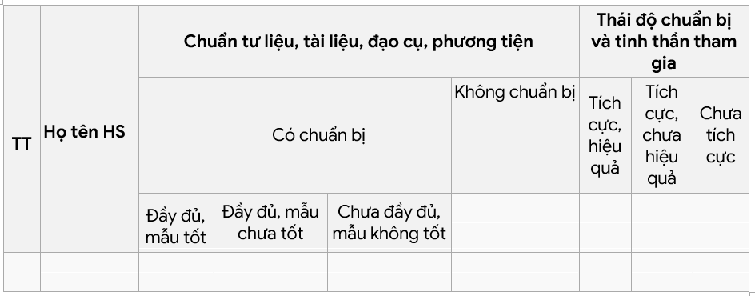

- Bảng kiểm đánh giá kĩ năng thực hành thực hiện các bước làm tiêu bản NP, GP để quan sát NST

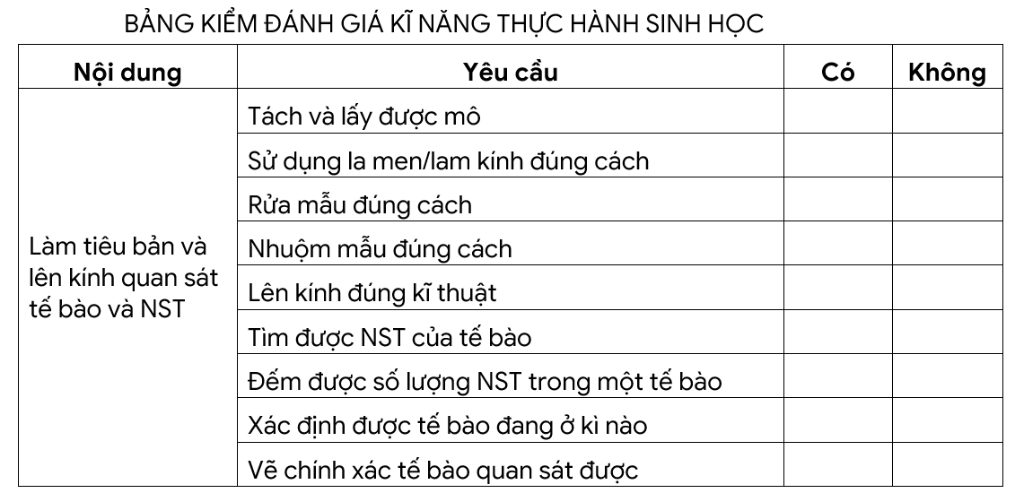

Đánh giá hoạt động 2, 3: Hình thành kiến thức, báo cáo thực hành

Đánh giá hoạt động thực hành của các nhóm

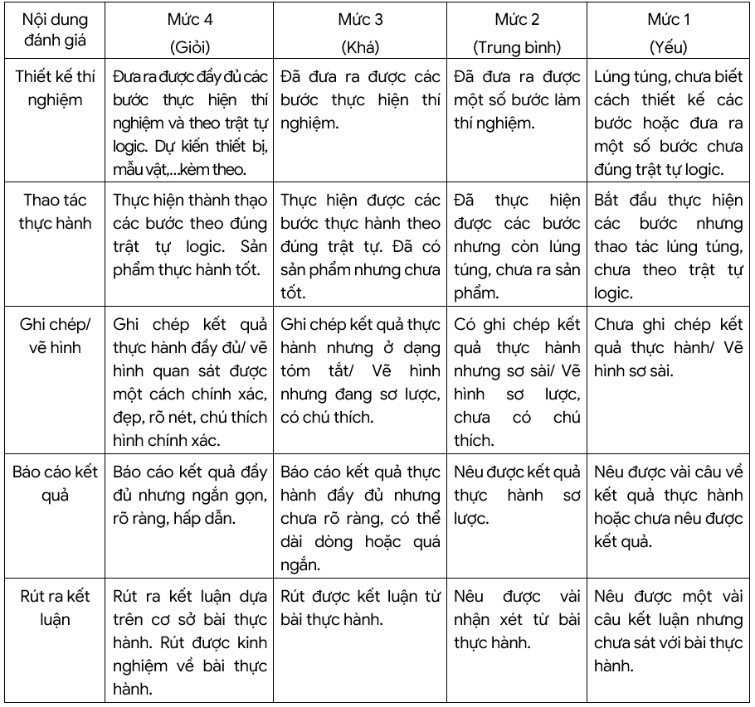

**\* Công cụ đánh giá hoạt động 4: Luyện tập, vận dụng**

**Phiếu đánh giá theo tiêu chí: đánh giá kĩ năng thiết kế mô hình**

